Ερώτηση ημέρας:

Πώς επηρεάζουν ορισμένοι παράγοντες την ικανότητα ενός οργανισμού να επιβιώσει στον βιότοπό του;

Όνομα: ____________________

Προσομοίωση PhET Φυσικής Επιλογής

1) Παίξτε με την προσομοίωση για 2-3 λεπτά. Ετοιμαστείτε να μοιραστείτε αυτό που βρήκατε!

2) Συμπληρώστε τον παρακάτω πίνακα με τις παρατηρήσεις σας.

Πως μπορείτε | Τι άλλαξες; | Πόσες γενιές χρειάστηκαν;
…να φτιάξετε περισσότερα λευκά κουνελάκια;
…να φτιάξετε περισσότερα από15 καφέ κουνελάκια;

3) Πρόκληση 1: Βρείτε έναν τρόπο να κάνετε τα κουνελάκια με καφέ γούνα να καταλάβουν το κόσμο! Συμπληρώστε τον πίνακα με τις επιλογές σας.

Μετάλλαξη | Περιβάλλον | Παράγοντας Επιλογής | Παρατηρήσεις
Καφέ γούνα

4) Πρόκληση 2: Βρείτε έναν τρόπο να φτιάξετε 200 κουνελάκια όταν το φαγητό είναι παράγοντας επιλογής! Συμπληρώστε τον πίνακα με τις επιλογές σας.

Μετάλλαξη | Περιβάλλον | Παράγοντας Επιλογής | Παρατηρήσεις
 |  | 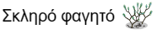

5) Πρόκληση 3: Βρείτε έναν τρόπο να καταλάβουν το κόσμο τα κουνελάκια όταν το περιβάλλον είναι το αρκτικό! Συμπληρώστε τον πίνακα με τις επιλογές σας.

Μετάλλαξη | Περιβάλλον | Παράγοντας Επιλογής | Παρατηρήσεις
 | αρκτικός

6) Μόνοι σας: Οι προσομοιώσεις είναι χρήσιμες για την κατανόηση του τρόπου λειτουργίας των φυσικών διεργασιών, αλλά δεν είναι πάντα αντιπροσωπευτικές του πραγματικού κόσμου. Πώς διαφέρει αυτή η προσομοίωση από αυτό που μπορεί να συμβεί σε ένα πραγματικό οικοσύστημα;

________________________________________________________________________________

________________________________________________________________________________

________________________________________________________________________________

________________________________________________________________________________

________________________________________________________________________________

________________________________________________________________________________

________________________________________________________________________________

7) Μόνοι σας: Ποιες αλλαγές θα κάνατε στην προσομοίωση για να την κάνετε καλύτερη αναπαράσταση ενός αληθινού οικοσυστήματος;

________________________________________________________________________________

________________________________________________________________________________

________________________________________________________________________________

________________________________________________________________________________

________________________________________________________________________________

________________________________________________________________________________

Ονομα: ___________________

Λέξεις λεξιλογίου

Λέξη | Ορισμός | Παραδείγματα από την προσομοίωση
Χαρακτηριστικό
Προσαρμογή
Μετάλλαξη
Περιοριστικός παράγοντας
Βιοτικός
Αβιοτικός
ΦΥΣΙΚΗ ΕΠΙΛΟΓΗ

Όνομα: ______________________ Ημερομηνία ______________________

Δείξτε τι γνωρίζετε: Φυσική Επιλογή

- Χρησιμοποιήστε το παρακάτω γράφημα για να απαντήσετε στις ακόλουθες ερωτήσεις:

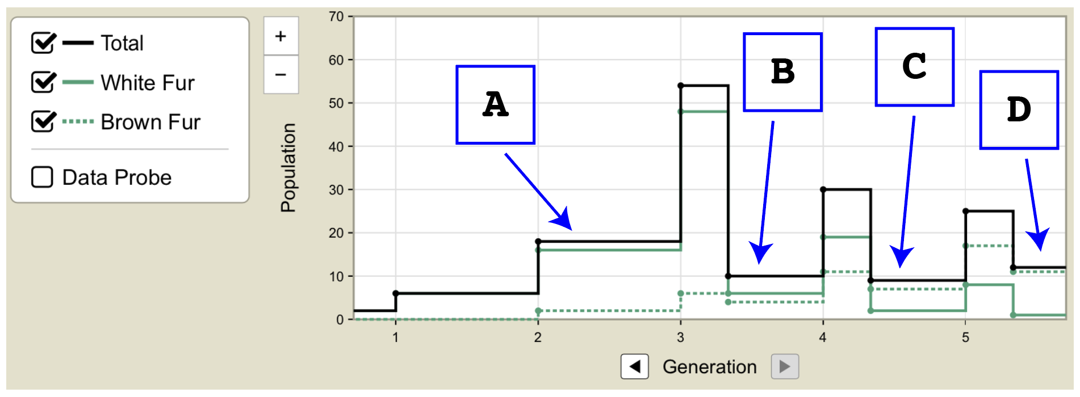

  - Πότε βλέπουμε για πρώτη φορά περισσότερα καφέ κουνέλια στον πληθυσμό από λευκά; Κυκλώστε το γράμμα για το σωστό χρονικό σημείο.

Α Β Γ Δ

  - Ποιο χρονικό σημείο δείχνει πότε εισήχθησαν για πρώτη φορά αρπακτικά (λύκοι) στον βιότοπο του κουνελιού; Κυκλώστε το γράμμα για το σωστό χρονικό σημείο.

Α Β Γ Δ

- Ποιο από τα παρακάτω αποτελεί παράδειγμα περιοριστικού παράγοντα σε ένα οικοσύστημα;

  - Τροφή
  - Αριθμός αρπακτικών
  - Ποσότητα χώρου
  - Ολα τα παραπανω

- Όταν πρωτοπαρουσιάστηκε το εντομοκτόνο γνωστό ως DDT, ήταν εξαιρετικά αποτελεσματικό. Ποιος από αυτούς είναι ο πιο πιθανός λόγος που το DDT έγινε λιγότερο αποτελεσματικό ως εντομοκτόνο;
  - Η βροχή έκανε το DDT να ξεπλυθεί στην απορροή νερού
  - έντομα ανθεκτικά στο DDT επιβίωσαν και αναπαράχθηκαν με επιτυχία
  - Η βιολογική μεγέθυνση μείωσε τον αριθμό των αρπακτικών εντόμων
  - αλλαγές στους τύπους των καλλιεργούμενων καλλιεργειών προκάλεσαν αλλαγές στους τύπους των παρασίτων

- Μια αγέλη λύκων που ζουν συνήθως σε ζεστό καιρό βιώνουν μια κλιματική αλλαγή που δημιουργεί ένα νέο αρκτικό περιβάλλον. Μετά από πολλές γενιές, οι λύκοι αναπτύσσουν πολλές προσαρμογές, όπως πιο αιχμηρά δόντια και παχύτερη γούνα. Για την επιβίωση του ψυχρότερου κλίματος, τι είδους μεταλλάξεις είναι αυτές οι προσαρμογές;
  - Τα πιο αιχμηρά δόντια και η πιο χοντρή γούνα είναι και οι δύο θετικές μεταλλάξεις
  - Τα πιο αιχμηρά δόντια είναι μια ουδέτερη μετάλλαξη και η παχύτερη γούνα είναι μια αρνητική μετάλλαξη
  - Τα πιο αιχμηρά δόντια είναι αρνητική μετάλλαξη και η παχύτερη γούνα είναι μια ουδέτερη μετάλλαξη
  - Τα πιο αιχμηρά δόντια είναι μια ουδέτερη μετάλλαξη και η παχύτερη γούνα είναι μια θετική μετάλλαξη

- Περιγράψτε τους περιορισμούς της προσομοίωσης στη 2^{η} πρόκληση (περιορισμένη τροφή για κουνελάκια) και ποιες είναι μερικές τροποποιήσεις που μπορούν να γίνουν στην προσομοίωση, ώστε να μοιάζει περισσότερο με την πραγματική ζωή;

________________________________________________________________________________

________________________________________________________________________________

________________________________________________________________________________

________________________________________________________________________________

________________________________________________________________________________

________________________________________________________________________________

________________________________________________________________________________

________________________________________________________________________________

________________________________________________________________________________

________________________________________________________________________________

________________________________________________________________________________

________________________________________________________________________________

